Telemetria Szoftver

1. Bevezető

A Quadcopter csapatban felmerült az az igény, hogy a kopterünket valós időben tudjuk követni a térképen. A helymeghatározás mellett az is fontos, hogy a kopter által bejárt útvonalat ki tudjuk rajzolni egy térképre, illetve a könnyebb navigáció miatt célszerű a műhold és egyéb térképfajták együttes használata is. A program ezeket a problémákat hivatott megoldani, és még többet is, mert a térkép adatok mellett általános telemetriai adatok fogadását és kijelzését is biztosítja, valamint egyéb funkciókkal bővíthető.

2. A szoftverről röviden

A programot C#-ban írtam, Windows Forms segítségével, így egy hagyományos asztali alkalmazásról van szó. Monoval remélhetőleg Linux és OS X platformokon is fut, nem csak Windowson. A program lehetőséget nyújt térkép, élő videó stream és szöveges telemetriai adatok GUI-n való megjelenítésére.

3. Kezelőfelület

A kezelőfelület a képen látható módon, panelekből tevődik össze:

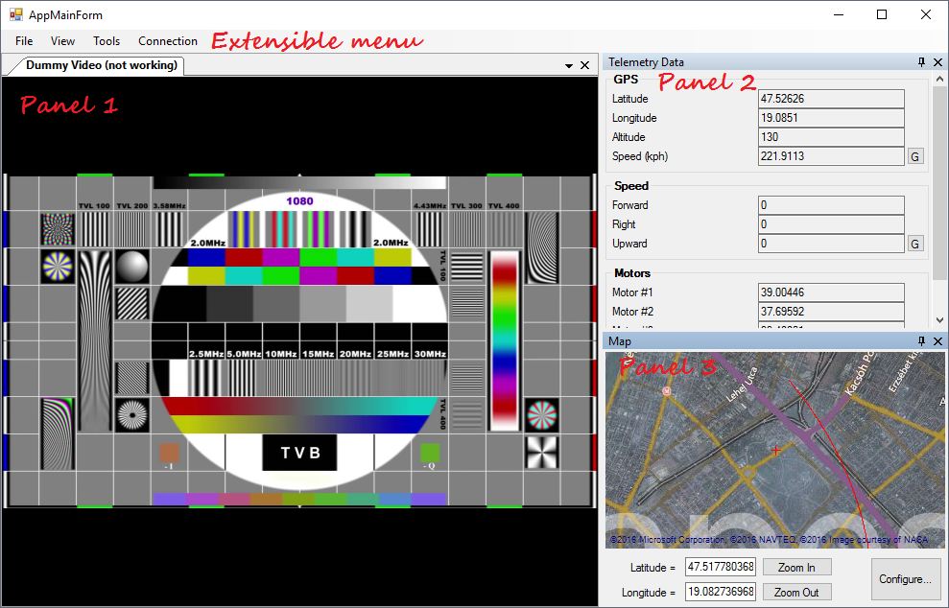

A panelek drag'n'drop módszerrel áthelyezhetőek, illetve dokkolhatóak a felületen.
A képen a három alapvető panelt láthatjuk:
- videó (panel 1): a quadcopter kamerájának a felvételét hivatott megjeleníteni
- telemetria (panel 2): valós idejű szöveges információt jelenít meg, példák a képen
- térkép (panel 3): követi a koptert, opcionálisan meg tud jeleníteni különböző útvonalakat
A program lehetővé teszi az egyedi panelekkel való bővítést, hogy változatos funkciók megvalósítása is lehetséges legyen.

4. Architektúra

A program vázlatos architektúráját az alábbi osztálydiagram szemlélteti:
A szoftver jól elkülöníthető részekre bontható:
- VehicleTelemetry: Az egész program magja. A GUI keretrendszert biztosítja, amire az egyes panelek pakolhatók.
- Panelek: A már ismert három panel mellett implementálhatunk saját, egyedi paneleket.
- Üzenetek: A program a quadcopterrel üzenetek segítségével kommunikál. Az üzenetek telemetria és egyéb meta-adatokat tartalmazhatnak.
- Üzenetszolgáltatók: Az üzeneteket továbbító csatorna létrehozásáért felelősek. Jelenleg egyetlen implementáció van, amely TCP felett üzemel, de bővíthető UDP és rádiós kommunikációra is.
- Üzenetfeldolgozók: Az üzenetszolgáltatókra csatlakozva megkapják, majd feldolgozzák az üzenetet. Az üzenetben lévő adatot lefordítják a kezelőfelület elemeinek megfelelő műveletekre, azaz például a GPS üzeneteknek megfelelően állítják be a térkép pozícióját.

5. Adatáramlás
5.1 Adatforgalom
A következő ábrán nagyító segítségével látható az adatáramlás:

A quadcopter a szenzorok által nyert adatokat feldolgozza, szerializálja, majd elküldi a hálózaton keresztül a telemetria programnak. A program szétválogatja az üzeneteket, majd deszerializálja őket. Az üzenetek az Üzenetszolgáltatón keresztül az Üzenetfeldolgozókhoz kerülnek, amik az adatokat megjelenítik a kezelőfelületen. A rendszer opcionálisan bővíthető egy log rögzítővel is.

5.2 Üzenettípusok
Alapvetően 3 fajta üzenet különböztetünk meg:
- Útvonal üzenet (PathMessage)
- Adat üzenet (DataMessage)
- Elrendezés üzenet (LayoutMessage)

Útvonal üzenet: Az útvonal üzenetek a térképen megjelenítendő útvonalakat írják le. Lehetőség van útvonalak hozzáadására, törlésére, az útvonal pontjainak módosítására.
Az útvonalüzenetek sorosítva így néznek ki:
Type  (1 byte) | Action  (1 byte) | Path  (2 bytes) | Index  (4 bytes) | Latitude  (4 bytes) | Longitude  (4 bytes) | Altitude  (4 bytes)
Type, egész: az üzenet típusa, azaz PathMessage
Action, egész: útvonal hozzáadása, útvonal törlése, minden útvonal törlése, pont hozzáfűzése, pont felülírása, útvonal kiürítése
Path, egész: egy szám, ami az útvonalat azonosítja
Index, egész: az útvonalban melyik ponton hajtódik végre az operáció
Lat/Long/Alt, lebegőpontos: a pont GPS koordinátája

Adat üzenet: Az adat üzenet tartalmazzák az átvitt telemetriai adatok számértékét.
Sorosítva így néznek ki:
Type  (1 byte) | ID  (2 bytes) | Dimension  (2 bytes) | Data  (4 * Dimension bytes)
Type, egész: az üzenet típusa, azaz DataMessage
ID, egész: az adatcsoport azonosítója (lásd: elrendezés üzenet)
Dimension, egész: az adatcsoport értékeinek száma
Data, lebegőpontos: az adatcsoport friss számértékei

Elrendezés üzenet: Amint egy előbbi képen látható, a telemetria adatok olyan kategóriákba szedhetőek, mint a GPS vagy motor teljesítmény. Az elrendezés üzenetek ezeket a kategóriákat adják meg. Minden csoporthoz hozzárendelnek egy azonosítót (ID), megadják a csoport és a csoport elemeinek nevét. Természetesen ez leírja a csoport elemeinek számát, azaz dimenzióját is. Az adatüzenetek az ID alapján hivatkoznak egy csoportra, és a csoport elemeinek értékeit tartalmazzák.
Az elrendezés üzenetek sorosított formája elég bonyolult, és geciálmos vagyok, úgyhogy azt nem írom le.

5.3 Csatornák
A rendszer jelenleg TCP felett küldi az üzeneteket. Amennyiben szükséges, lehet több szolgáltatót implementálni, mint például az UDP, vagy saját rádiós interfész. A TCP sajnos nem hatékony ilyen típusú kommunikációra, ezért elsődlegesen arra használható, hogy egy azonos gépen futó slave program a másik csatornán kapott adatokat TCP-n továbbítsa a telemetria szoftver felé.

6. További munka
Ez így mind szép és jó, azonban a szoftver forráskódján van mit javítani, és több feature nincs még implementálva.

6.1. A kód letisztítása, a framework véglegesítése
A kód egyelőre nagyrészt a „majd később megcsinálom rendesen” fejlesztési elvet tükrözi. Ez azt jelenti, hogy a kivételek és hibák kezelése sok helyen hiányos, az interfészek és implementációk nincsenek megfelelően kialakítva, és sok formai dolog hiányzik. A cél ezeknek a mihamarabbi befoltozása.

6.2 Szükség van egy video stream implementációra
Jelenleg a videó stream csak egy dummy osztály, hogy lehessen a programot egészében tesztelni. A feladat egy modern kodeket, mondjuk H264-et használó megoldás implementálása.

6.3 Hálózati üzenetszolgáltatók
A quadcoptert összekötni a programmal egy alkalmas csatornán, ehhez megírni a szolgáltatót.

6.4 Távirányításhoz szükséges panelek létrehozása
A rendszerhez olyan paneleket is lehet írni, amik lehetőséget adnak a járművek távirányítására. Ezzel az irányítást és a felügyeletet egyetlen program végezné.

7. Egyéb
A források megtalálhatók GitHubon, a következő linken: https://github.com/petiaccja/QcTracker. (Mondjuk lehet át kéne nevezni a repot… nevermind). A linken az Executable mappában megtalálhatóak a lefordított fájlok, amiket ki lehet próbálni. Természetesen mindegyikbe tettem legalább három trójait.

